Parcial Móviles

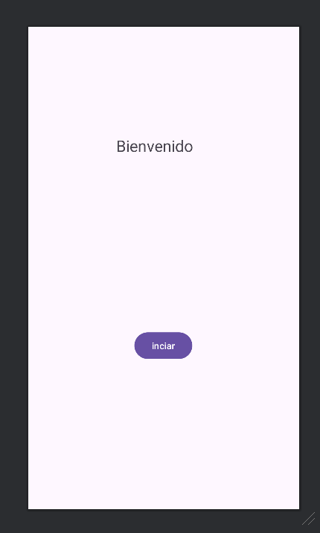Pantalla bienvenida

Botón de iniciar app la cual lleva a pantalla principal “mainActivity”

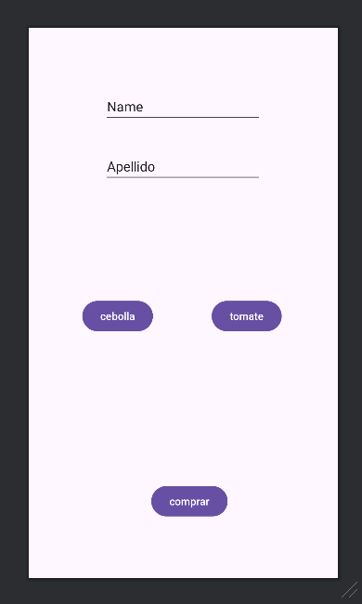Pantalla principal